 | ООО «БИМЕТ»  Адрес: 423838, РТ, г.Набережные Челны, а/я 25  Телефон: (8552)58-00-59, 8-960-085-54-32  E-mail: bimet2714@mail.ru  www.bimet.ru

СПЕЦИАЛЬНЫЙ ИНСТРУМЕНТ И ПРИСПОСОБЛЕНИЯ ДЛЯ СБОРКИ-РАЗБОРКИ ПЕРЕДНЕЙ ОСИ 9т. (пр-ва КАМАЗ)

№ п\п | Модель |  | Наименование и характеристика изделия | Цена  (руб)
1 | 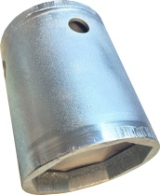 | КС31.00.104 | Ключ ступичный S=104 (гайка подшипника  ступицы передней оси)  Длина: 0,125.; Ширина: 0,125м.; Высота: 0,160м.;  Вес: 4,2кг. | 10287
2 | 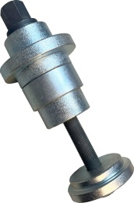 | ПЗЗ1.00.000 | Приспособление для запрессовки подшипника  игольчатого в поворотный кулак  Длина: 0,08м.; Ширина: 0,08м.; Высота: 0,112м.; Вес: 2,67кг. | 12017
3 | 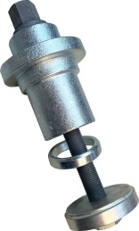 | ПЗЗ1.00.000-01 | Приспособление для запрессовки верхней  манжеты в кулак поворотный  Длина: 0,08м.; Ширина: 0,08м.; Высота: 0,112м.; Вес: 2,5кг. | 11936
4 | 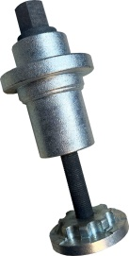 | ПЗЗ1.00.000-02 | Приспособление для запрессовки нижней  манжеты в кулак поворотный  Длина: 0,08м.; Ширина: 0,08м.; Высота: 0,112м.; Вес: 2,5кг. | 14383
5 | 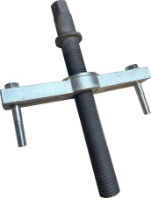 | ПССо31.00.000 | Приспособление для снятия ступицы передней оси  Длина: 0,310м.; Ширина: 0,235м.; Высота: 0,075м.; Вес: 3кг. | 18250

ИТОГО: | 66873

